Day1

一 节点
- nextElementSibling (678不支持)
- previousElementSibling (678不支持)
- firstElementChild
- lastElementChild
- 创建一个节点 var oDiv=document.createElement('div')
- 创建一个文字节点 var oText=document.createTextNode('dddd');
- 向节点的子节点列表的末尾添加新的子节点 oDiv.appendChild(oText) ；
- 把new node插入到existNode之前 box.insertBefore(newNode, existNode) ；
- 删除节点 box.removeChild(oText)

二、事件对象
在事件中，浏览器给了一个黑盒子，叫event。
event对象：代表事件的状态.例如键盘按键的状态、鼠标的位置、鼠标按钮的状态,只有事件发生时才会产生事件对象event.

1兼容问题
当然 浏览器都会坚持一个原则： 好用的东西都不太兼容
firfox和一些低版本的浏览器中使用另外一种方式：通过函数的第一个参数，传进了一个事件对象：
document.onmousedown = function(ev){
alert(ev)
}
当然这个传入的事件 也是必须再执行事件的时候才能有的
兼容方法：使用 var evt = ev||event 逻辑或判断

2 event对象介绍
- event.button
- 坐标

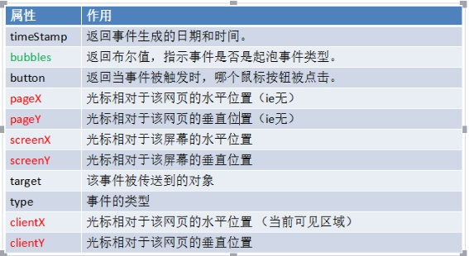

- pageY/pageX: 鼠标位于整个网页页面的顶部和左侧部分的距离。（页面）
- clientX/clientY: 鼠标位于浏览器的左侧和顶部的距离。
- PageY和pageX的兼容写法（很重要）:
  - 在页面位置就等于 = 看得见的+看不见的
  - pageY/pageX=event.clientY/clientX+scroll().top/scroll().left

3 绑定事件的方式
- <input onclick="alert('谢谢支持')" type="button" value="点击我，弹出警告框" />
- 绑定函数
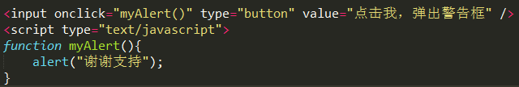

- js代码绑定
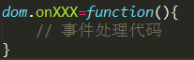
- addEventListener() 或 attachEvent()

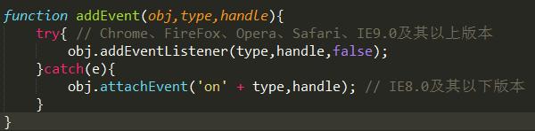

4 键盘事件（keyup、keydown、keypress）
- evt.keyCode||evt.which;
- 弹出unicode码
- 转换：String.fromCharCode()

5 组合键ctrlKey、altKey
- altKey
- ctrlKey
- shiftKey

6事件的冒泡

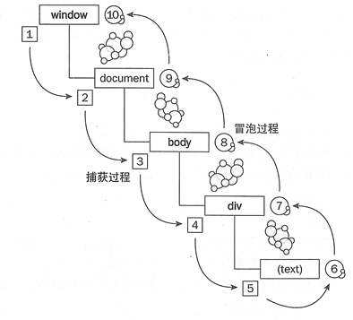
evt.stopPropagation( );
evt.cancelBubble=true;//兼容IE
event对象在ie中有个属性 cancelBubble（该属性代表事件句柄想阻止事件传播到包容对象），只要ie中设置这个属性为true，就可以阻止冒泡。但是仅仅只是ie。
event对象在非ie下有个方法叫做stopPropagation()，这个方法的意思就是不再派发事件，只要执行这个方法就可以阻止冒泡.

